รายงานผลการปฏิบัติราชการ
ประจำปีงบประมาณ ๒๕๖๘
ประจำเดือน ธันวาคม ๖๗

จัดทำโดย
สถานีตำรวจภูธรภูเรือ

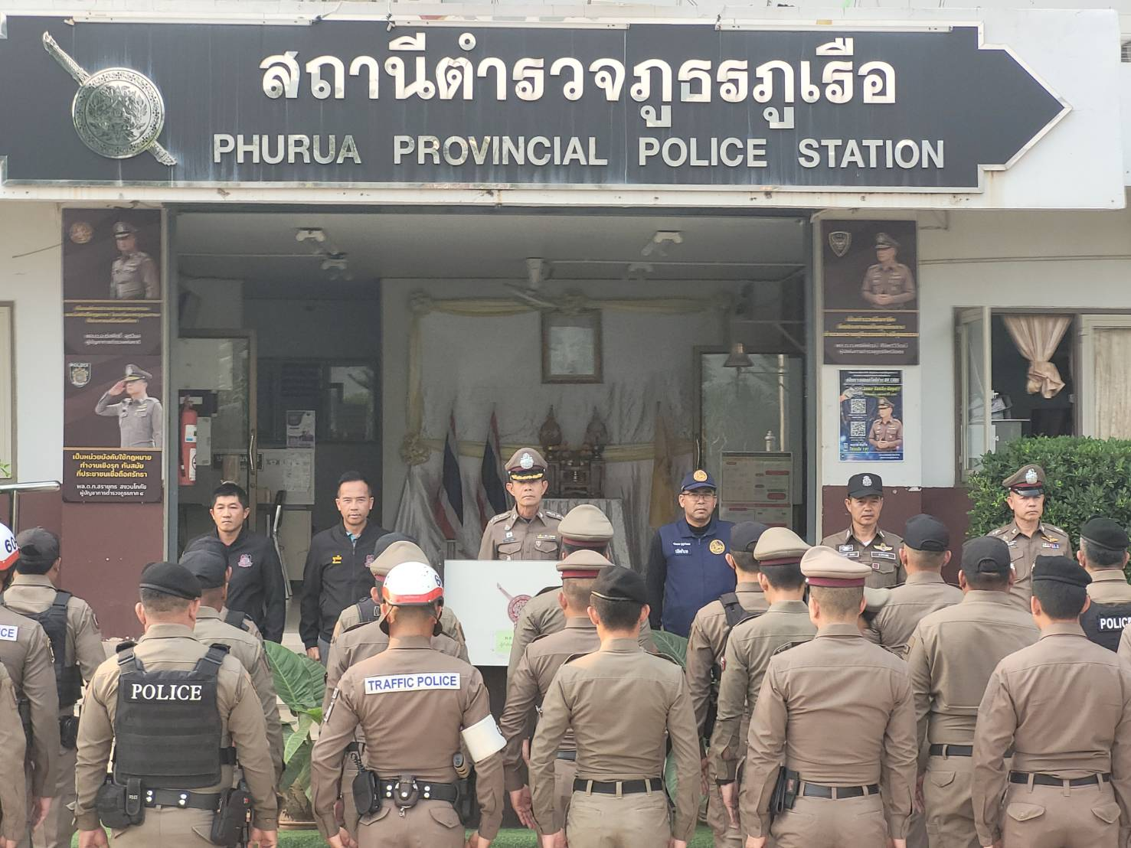

เบอร์โทร : 042-899090
เว็บไซต์ : phurua.loei.police.go.th
อีเมล : phurua.loei.police@gmail.com



สารบัญ

เรื่อง หน้า
1. ปกป้อง เทิดทูนและพิทักษ์รักษาไว้ซึ่งสถาบันชาติ ศาสนา พระมหากษัตริย์ ๑
๒. รายงานผลการปฏิบัติงานป้องกันปราบปราม ๒ - ๓
๓. รายงานผลการปฏิบัติงานสอบสวน ๔ - ๕
๔. รายงานผลการปฏิบัติงาจราจร ๖ – ๗
๕. รายงานผลการปฏิบัติงานสืบสวน ๘ – ๙
๖. รายงานผลการปฏิบัติงานอำนวยการ ๑๐
๗.งานชุมชนมวลชนสัมพันธ์ ๑๑ 11

หน้า ๑

1. ปกป้อง เทิดทูนและพิทักษ์รักษาไว้ซึ่งสถาบันชาติ ศาสนา พระมหากษัตริย์ และการปกครองในระบอบ ประชาธิปไตยอันมีพระมหากษัตริย์ทรงเป็นประมุข
วันที่ ๑๒ ธันวาคม ๒๕๖๗ เวลา 08.00 น. พ.ต.อ.วีระพัน สมสุข ผกก.สภ.ภูเรือ พร้อมข้าราชการตำรวจ สภ.ภูเรือ ร่วมกิจกรรมเข้าแถวเคารพธงชาติ สวดมนต์ไหว้พระ ร้องเพลงสรรเสริญพระบารมี และกล่าวคำปฏิญาณตน ณ ลานหน้าสถานีตำรวจภูธรภูเรือ
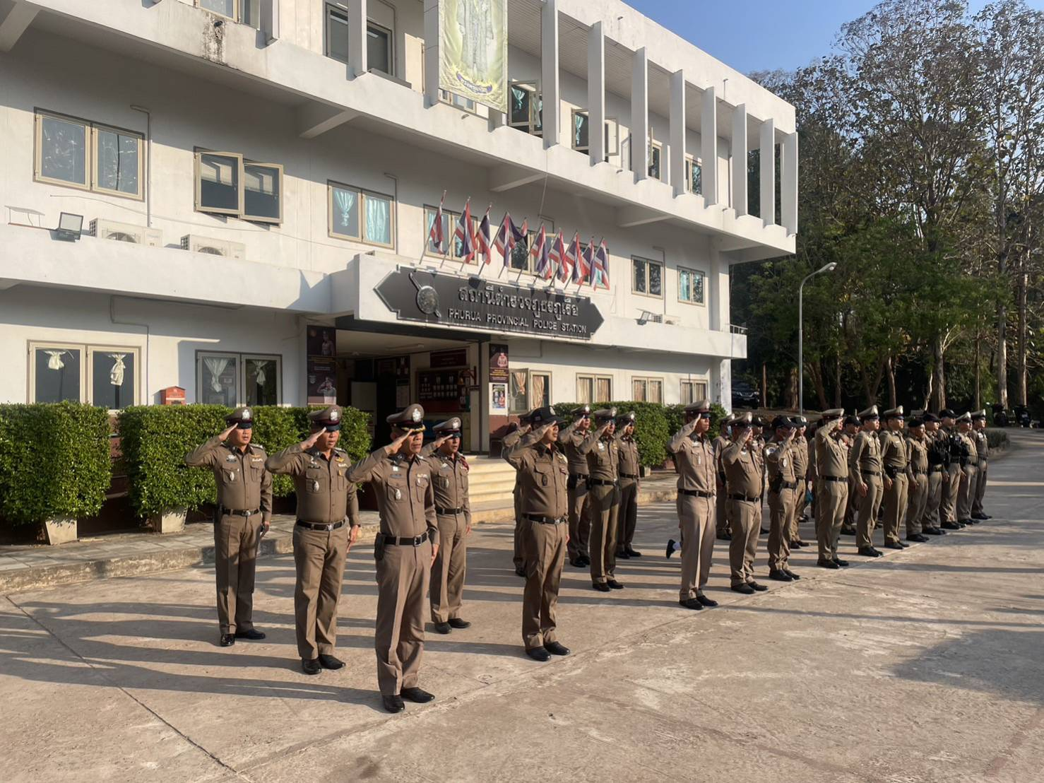

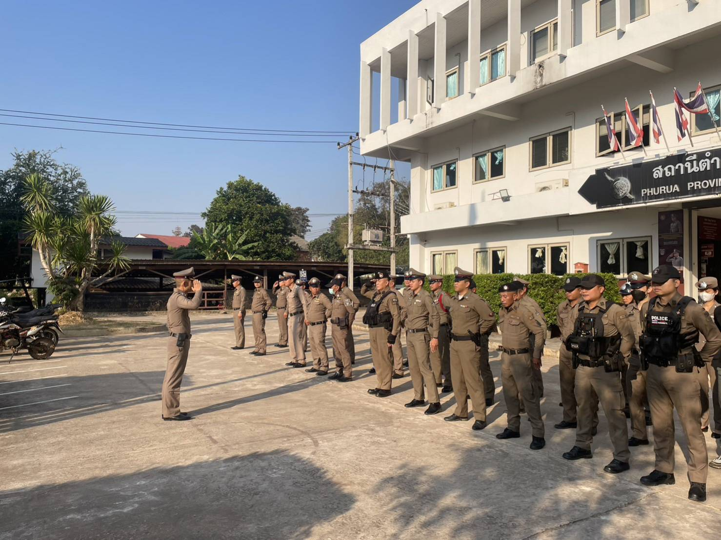

หน้า ๒

๒.รายงานผลการปฏิบัติงานป้องกัน
3. ป้องกันปราบปรามและแก้ไขปัญหาอาชญากรรมทางเทคโนโลยีและอาชญากรรมรูปแบบใหม่
วันที่ ๑๒ ธันวาคม ๒๕๖๗ เวลา ๑๔..00 น. พ.ต.อ.วีระพัน สมสุข ผกก.สภ.ภูเรือ มอบหมายให้ พ.ต.ท.อิสรพงษ์ วงษา สวป.สภ.ภูเรือ พร้อมด้วยเจ้าหน้าที่ตำรวจสายตรวจสายตรวจ ประชาสัมพันธ์ การแจ้งเบาะแสอาชญากรรมผ่านแอพพลิเคชั่นไลน์ ในพื้นที่ อำเภอภูเรือ จังหวัดเลย
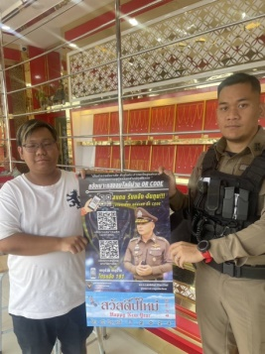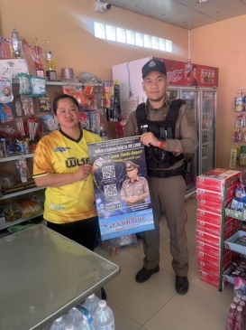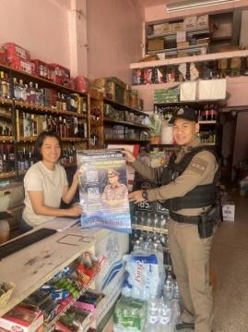

- พ.ต.ท.อิสรพงษ์ วงษา สวป.สภ.ภูเรือ พร้อมหัวหน้าสายตรวจรถยนต์,รถจักรยานยนต์ (2-0) ทำการฝึกซ้อมแผนเผชิญเหตุ การป้องกันการทะเลาะวิวาทในโรงเรียน ณ โรงเรียนบ้านปลาบ่า อำเภอภูเรือ
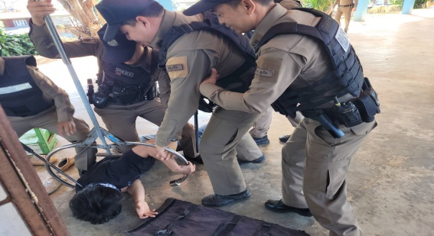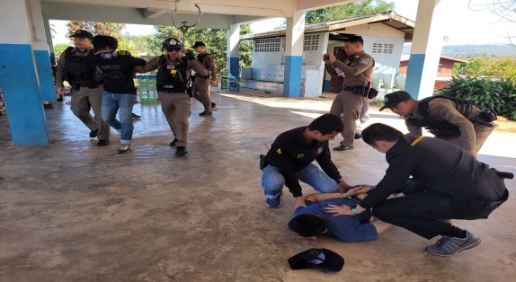

- พ.ต.ท.อิสรพงษ์ วงษา สวป.สภ.ภูเรือ พร้อมด้วยเจ้าหน้าที่ตำรวจออกตรวจสถานประกอบการในพื้นที่
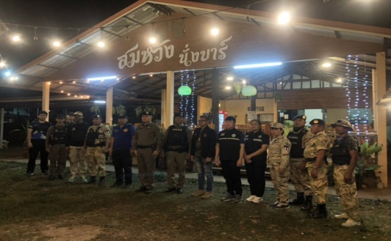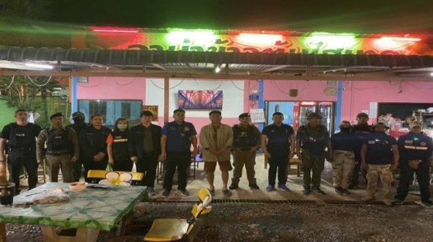

หน้า ๓

ผลการปฏิบัติงานป้องกันปราบปรามภาพรวม

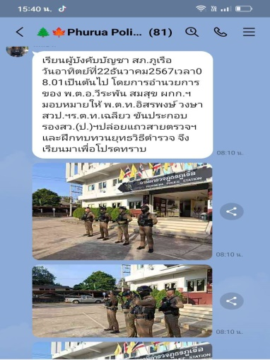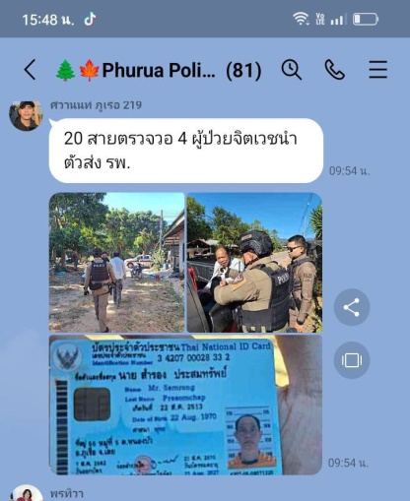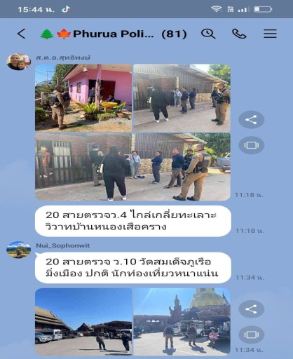

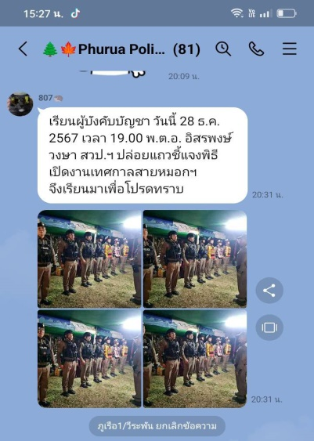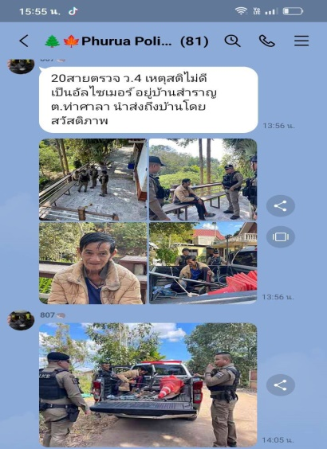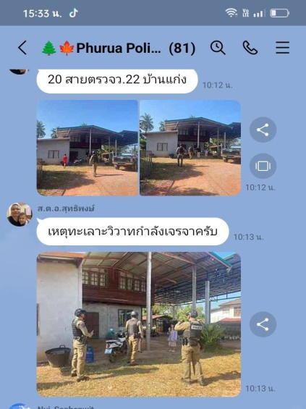

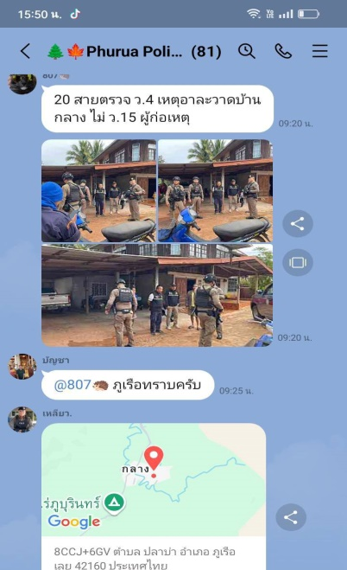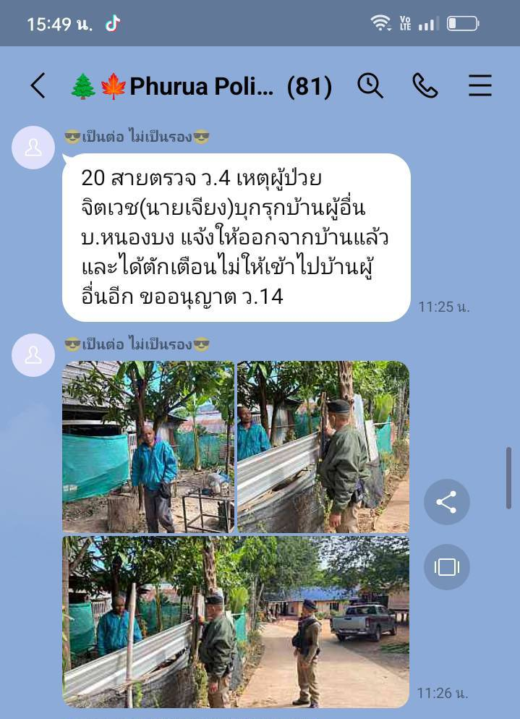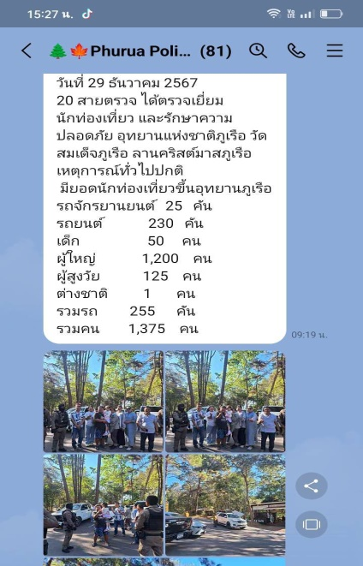

หน้า ๔

๓.รายงานผลการปฏิบัติงานสอบสวน

ผลการปฏิบัติงานสอบสวน
วันที่ ๑๒ ธันวาคม ๒๕๖๗ เวลา 11.20 น. พ.ต.ท.อังครนาวิน บุญประสิทธิ์ สว.(สอบสวน)สภ.ภูเรือ พร้อม พิสูจน์หลักฐาน ร่วมตรวจที่เกิดเหตุ รถจักรยานยนต์เฉี่ยวชน

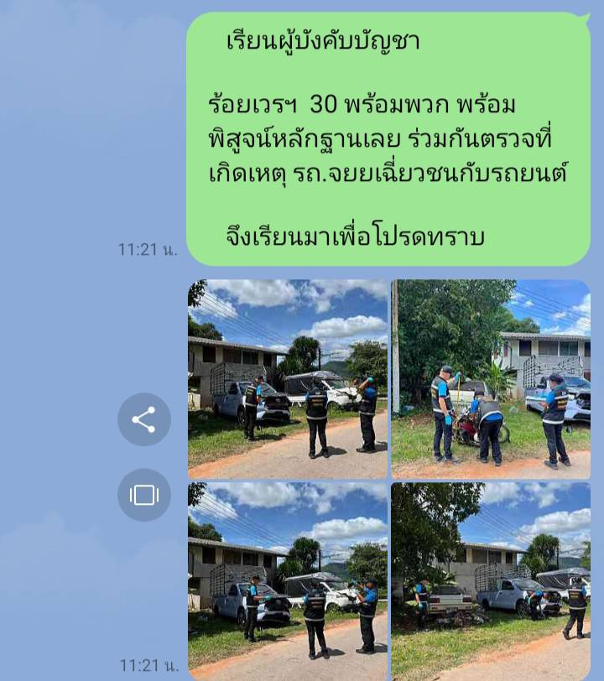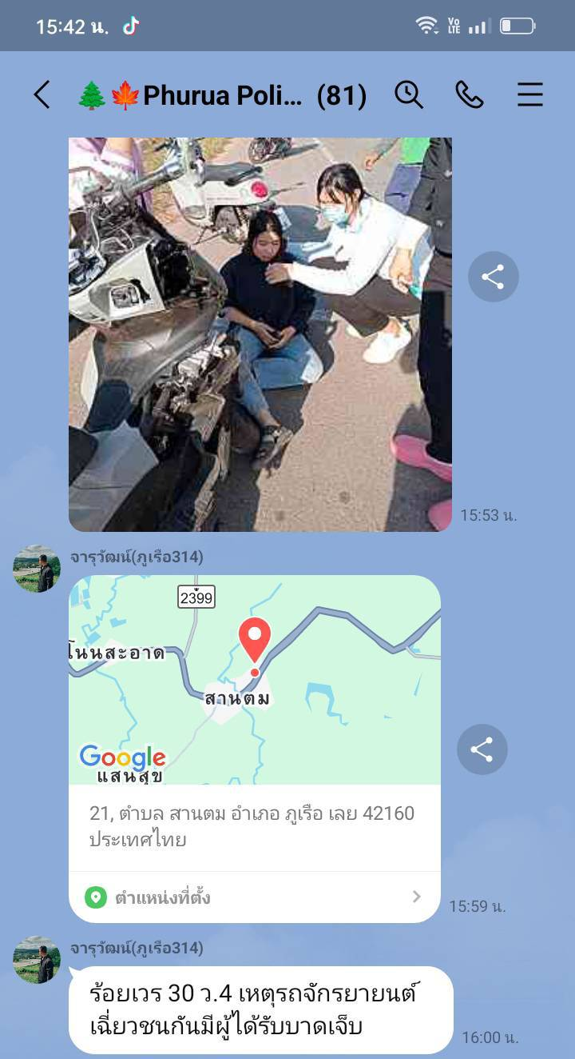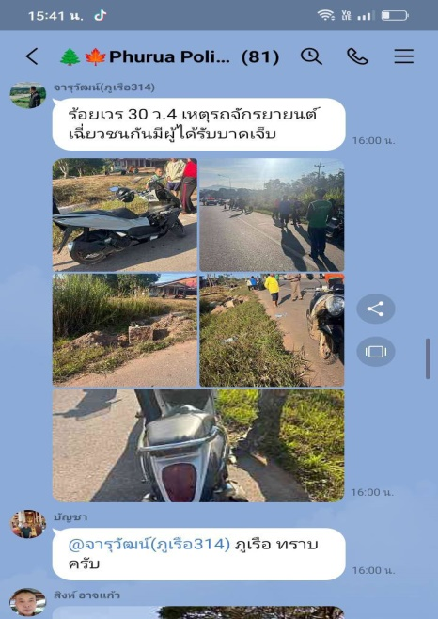

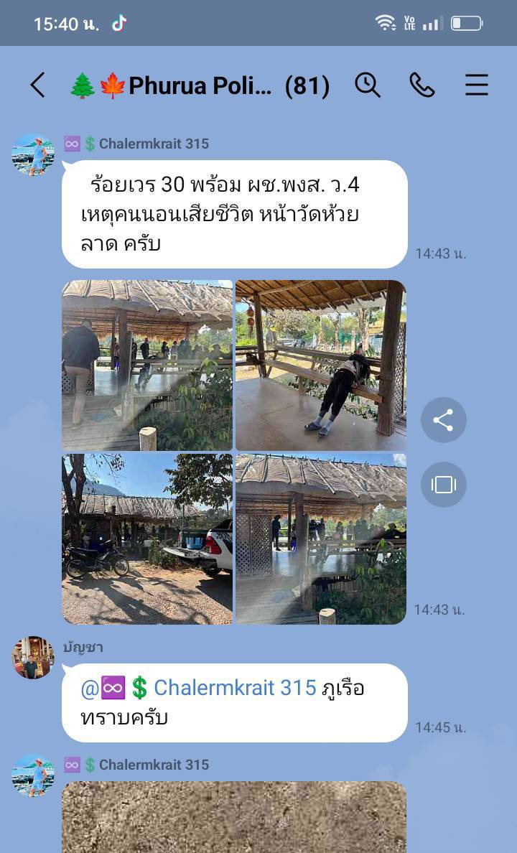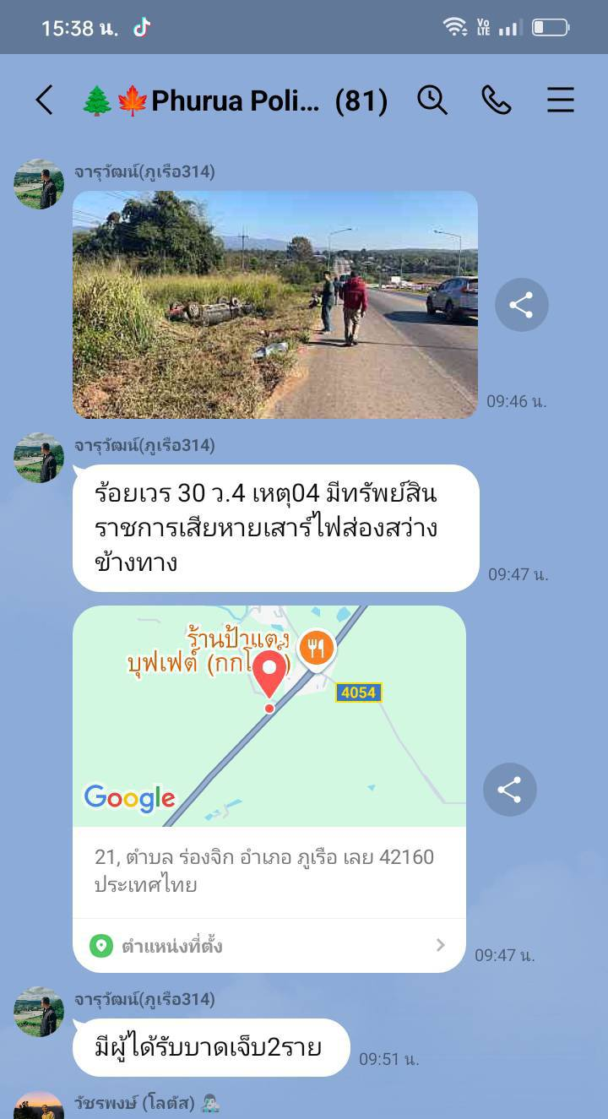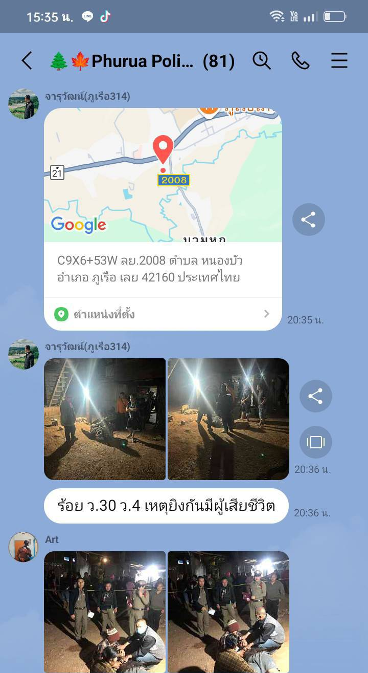

หน้า ๕

ผลการปฏิบัติงานสอบสวน

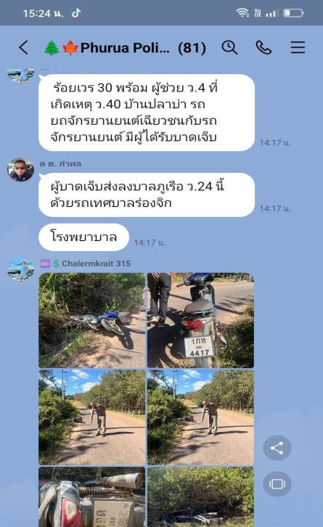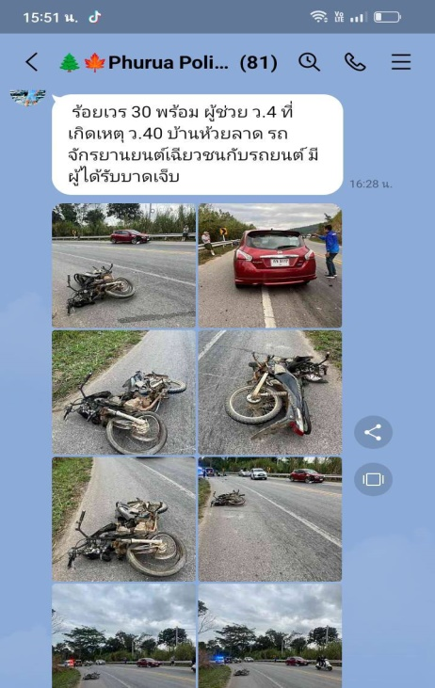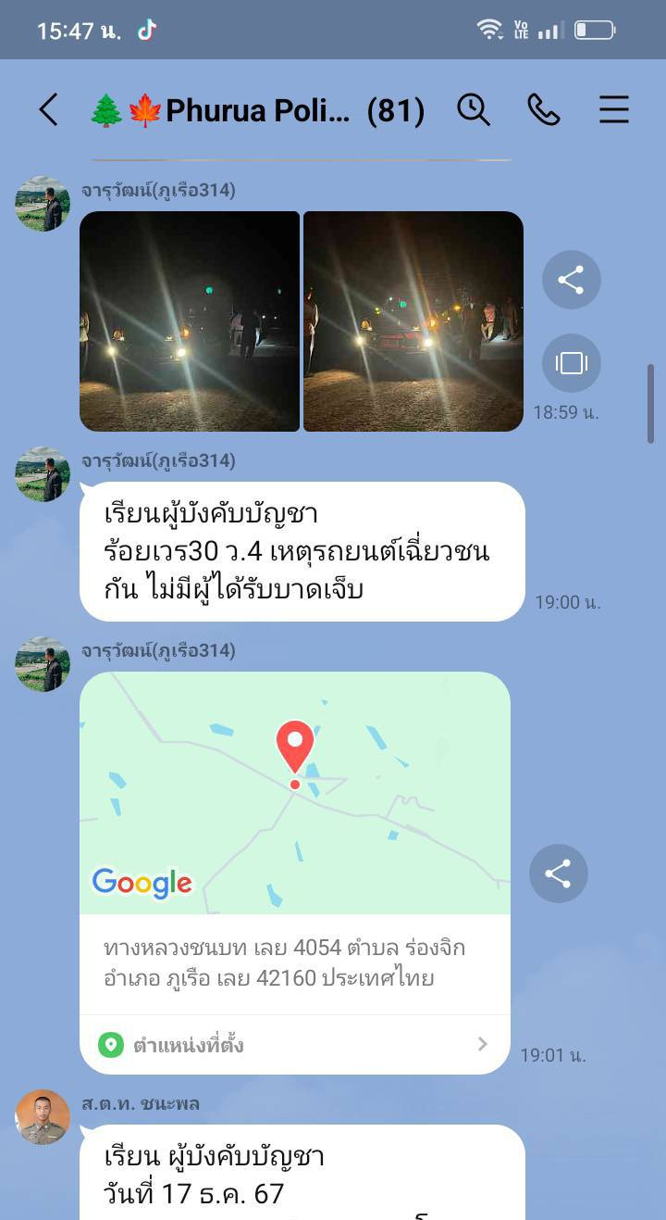

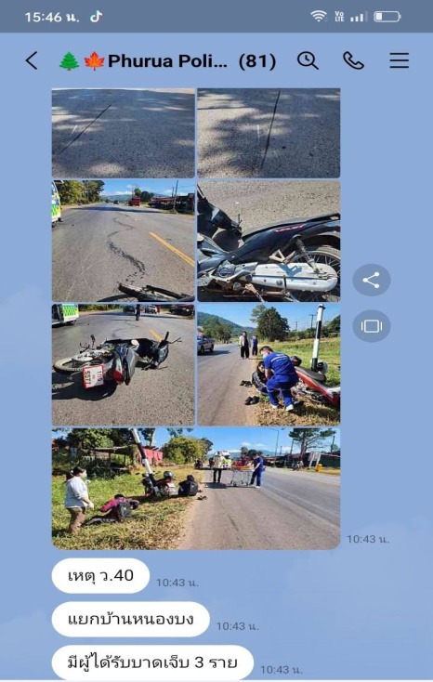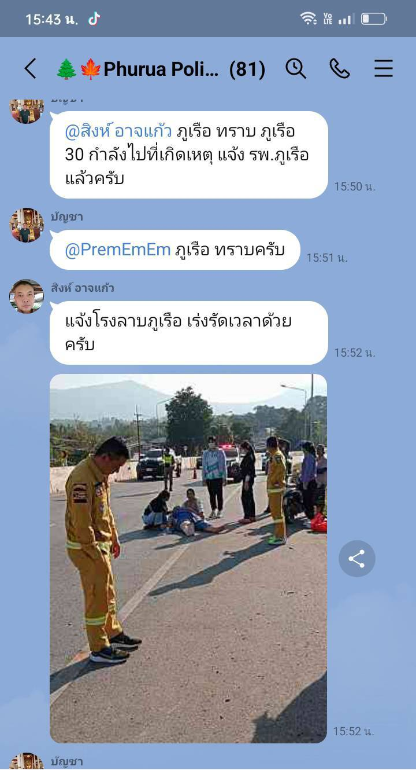

หน้า ๖
๔.รายงานผลการปฏิบัติงานจราจร
วันที่ 17 ธันวาคม ๒๕๖๗ เวลา 08.00 น. พ.ต.ท.อิสรพงษ์ วงษา สวป.สภ.ภูเรือ นำข้าราชการตำรวจ ตั้งจุดตรวจ จุดสกัด เพื่อตรวจสิ่งของผิดกฎหมาย เพื่อป้องกันเหตุอาชญากรรมที่อาจสร้างความเดือดร้อนให้กับประชาชนในพื้นที่ และอำนวยความสะดวกการจราจรให้แก่ประชาชน
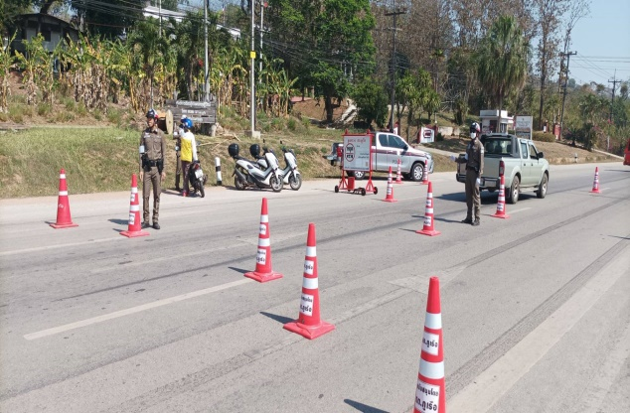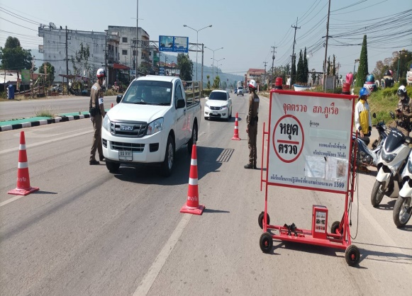

ผลการปฏิบัติงาจราจรภาพรวม

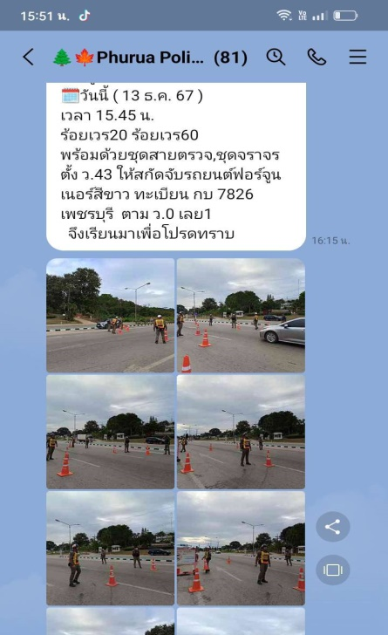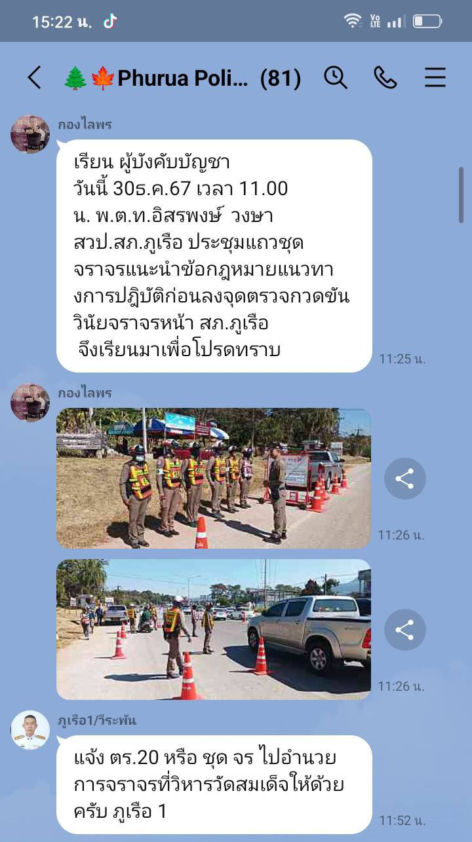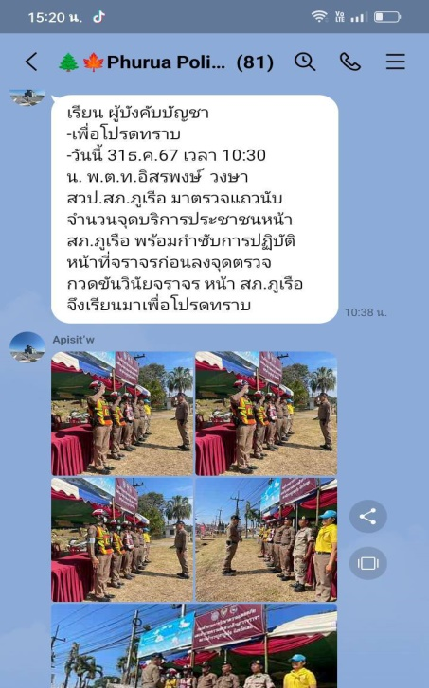

หน้า ๗
ผลการปฏิบัติงาจราจรภาพรวม
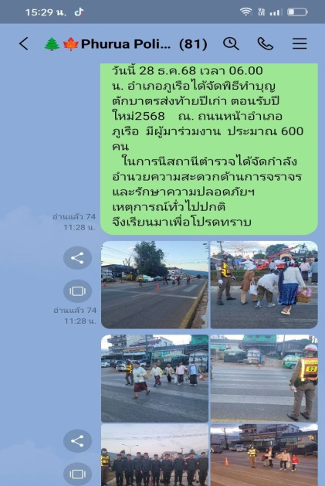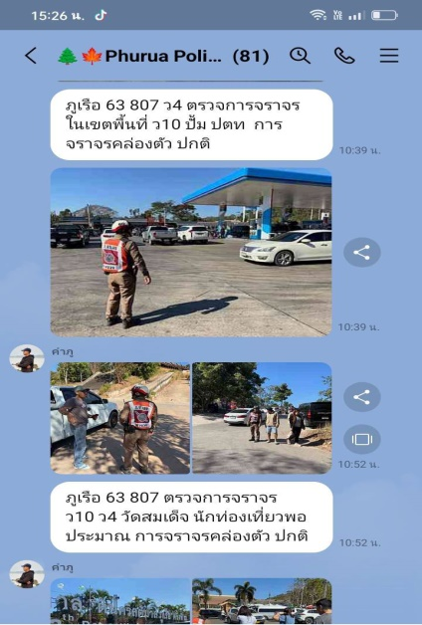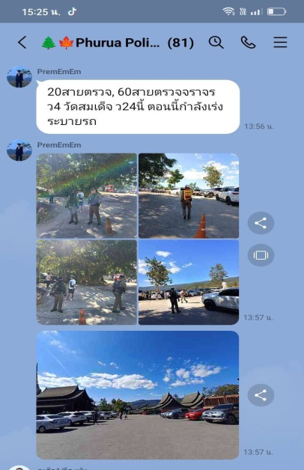
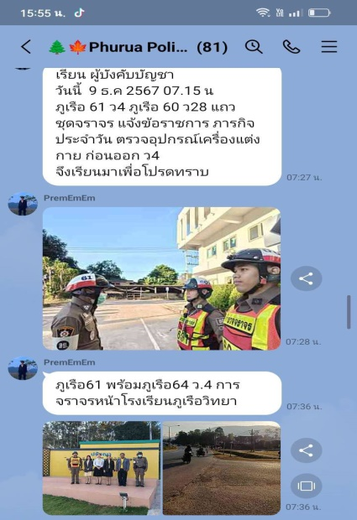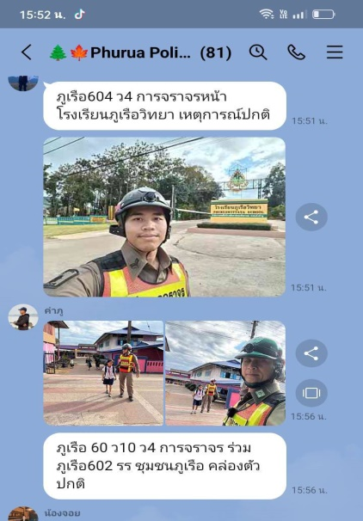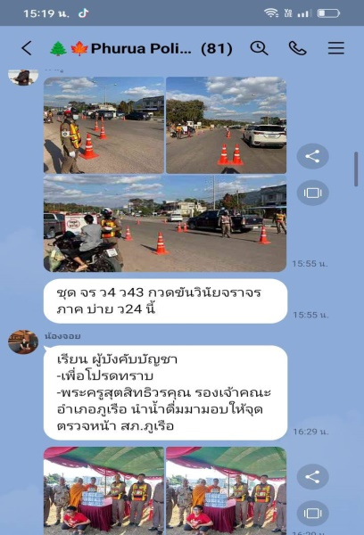
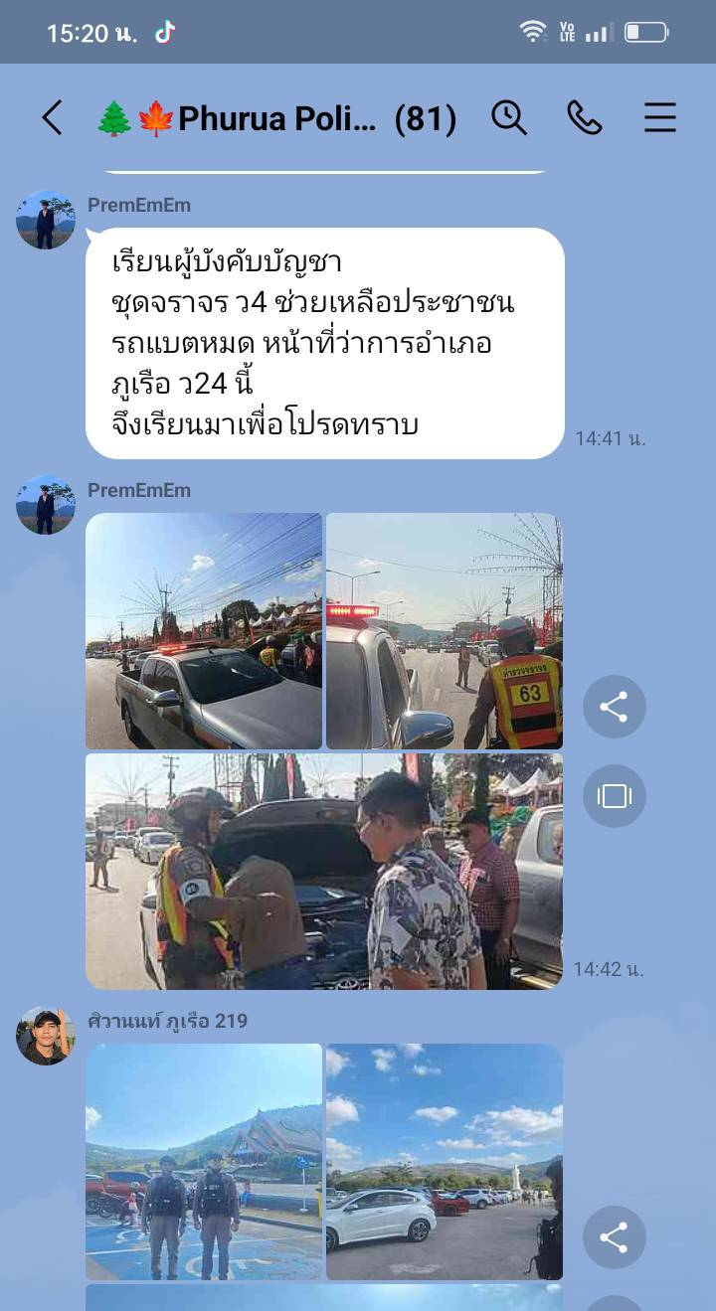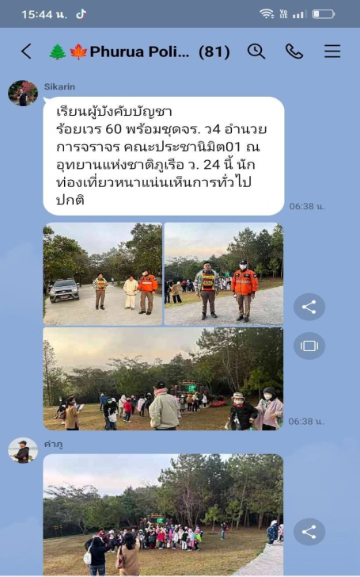

หน้า ๘
๕.รายงานผลการปฏิบัติงานสืบสวน
แก้ไข้ปัญหายาเสพติดและอบายมุขในทุกมิติอย่างเป็นระบบ
วันที่ 36 ธันวาคม ๒๕๖๗ เวลา 08.00 น. พ.ต.ท.จักรี มาตราคิด รอง ผกก.สส.สภ.ภูเรือ พ.ต.ท.รังสิต กันยาลักษณ์ สว.สส.สภ.ภูเรือ พร้อมข้าราชการตำรวจสืบสวน สภ.ภูเรือ ออกดำเนินการ จับกุมผู้ค้ายาเสพติดอย่างต่อเนื่อง
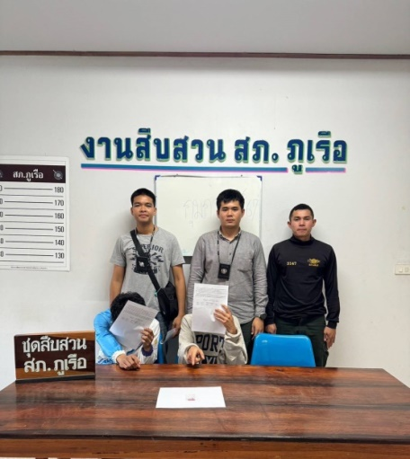
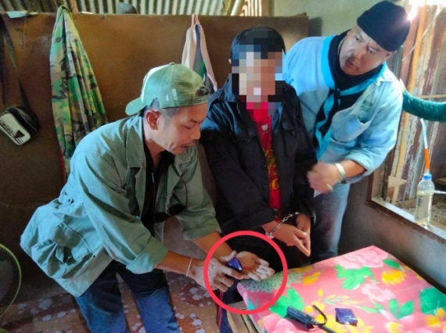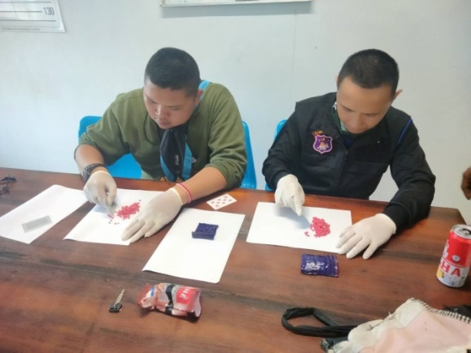

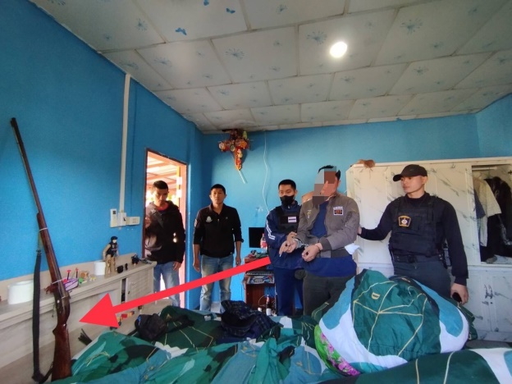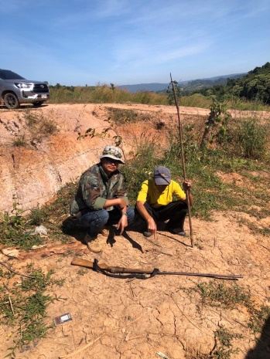

หน้า ๙

แก้ไข้ปัญหายาเสพติดและอบายมุขในทุกมิติอย่างเป็นระบบ
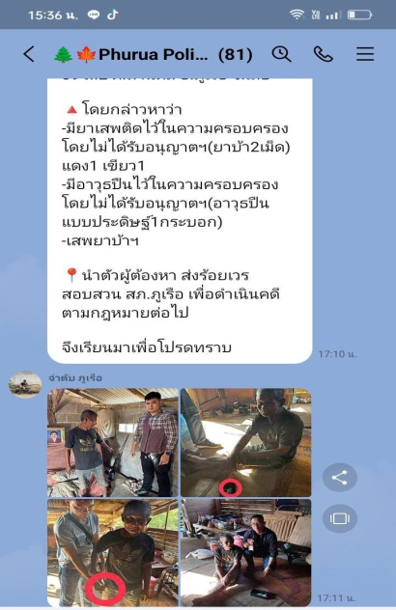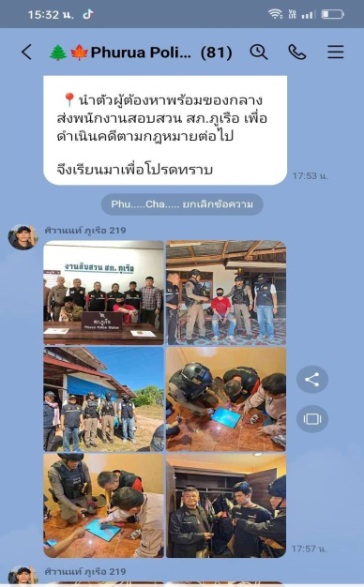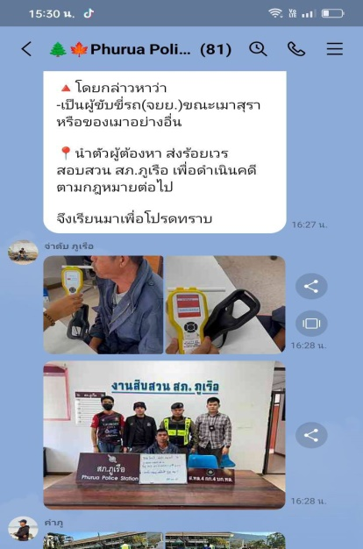
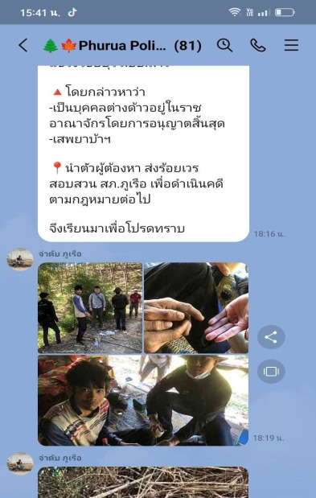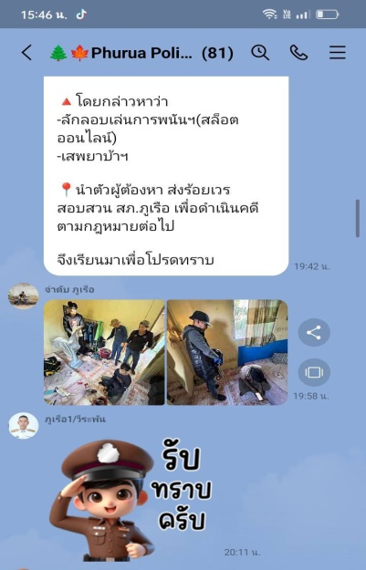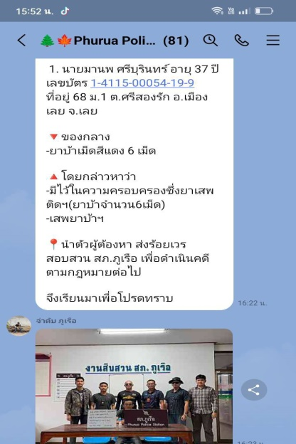
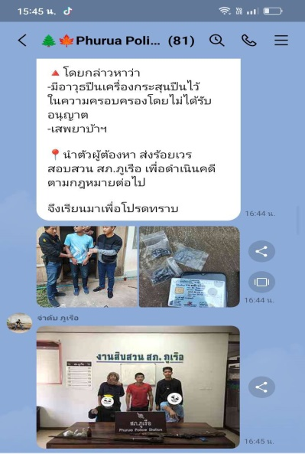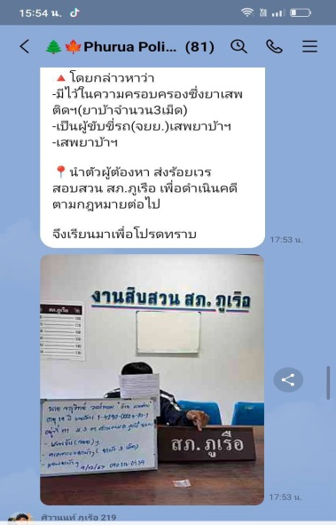

หน้า ๑๐
๖.รายงานผลการปฏิบัติงานอำนวยการ
-บริหารงานด้วยหลักธรรมาภิบาล โปร่งใส ยุติธรรม ตรวจสอบได้
วันที่ 27 ธันวาคม ๒๕๖๗ เวลา 08.00 น. พ.ต.อ.วีระพัน สมสุข ผกก.สภ.ภูฌรือ, พ.ต.ท.จักรี มาตราคิด รอง ผกก.สส.สภ.ภูเรือ พ.ต.ท.รังสิต กันยาลักษณ์ สว.สส.สภ.ภูเรือ พ.ต.ท.อิสรพงษ์ วงษา สวป.สภ.ภูฌรือ พร้อมด้วยข้าราชการตำรวจ สภ.ภูเรือ ร่วมประชุมเพื่อรับฟังและรับมอบนโยบาย พร้อมทั้ง แจ้งการบริหารงานด้วย หลักธรรมาภิบาล โปร่งใส ยุติธรรม สามารถตรวจสอบได้ ณ ศปก. สภ.ภูเรือ
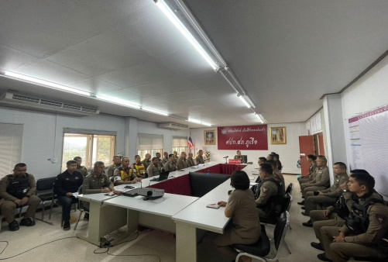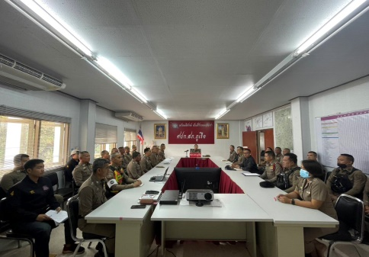
-ให้ความสำคัญกับการพัฒนาสถานีตำรวจให้มีความพร้อมในการดูแลประชาชนและยึดประชาชนเป็น ศูนย์กลาง
วันที่ 28 ธันวาคม ๒๕๖๗ เวลา 08.00 น. พ.ต.อ.วีระพัน สมสุข ผกก.สภ.ภูเรือ พร้อมข้าราชการตำรวจ สภ.ภูเรือ ได้ร่วมปปรับปรุงพัฒนาสถานีตำรวจให้มีความพร้อมในการดูแล และแก้ไขปัญหาที่เกิดขึ้น
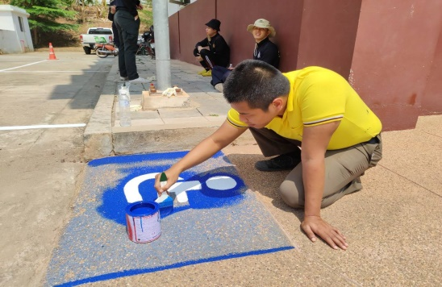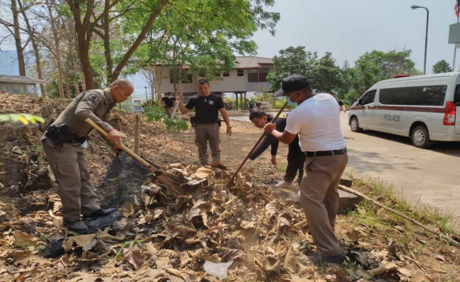
- พัฒนาคุณภาพชีวิต สวัสดิการ ขวัญกำลังใจ และความสามัคคี ของข้าราชการตำรวจ
- วันที่ 26 ธันวาคม ๒๕๖๗ เวลา 08.00 น. พ.ต.อ.วีรพัน สมสุข ผกก.สภ.ภูเรือ ออกตรวจเยี่ยมผู้ใต้บังคับบัญชาที่ป่วยและเป็นเจ้าภาพช่วยเหลือแก่ครอบครัวตำรวจที่เสียชีวิต
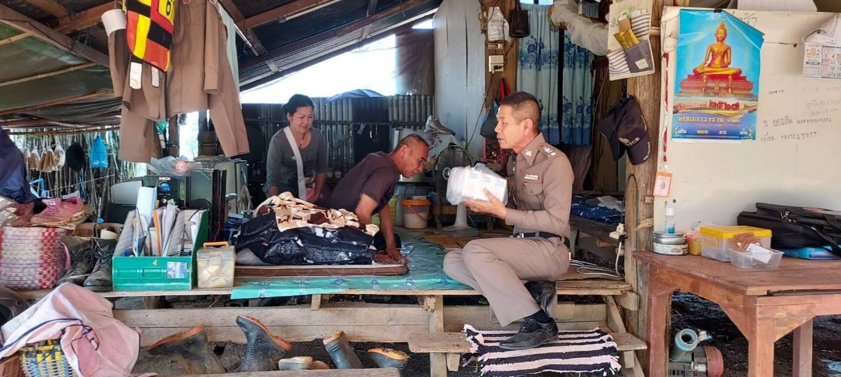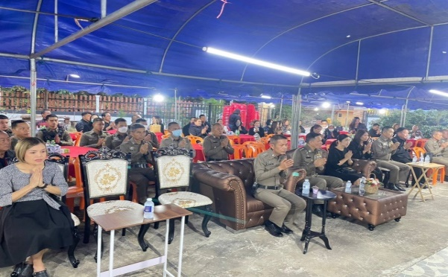

หน้า ๑๑
๗. งานชุมชนมวลชนสัมพันธ์
วันที่ 4 ธันวาคม 256๗ เวลา 08.00 น. พ.ต.ต.ก้องภพ กลิ่นเจาะ สวป.(ชส.)สภ.ภูเรือ ร่วมประชุมคณะกรรมการอุทยานแห่งชาติภูเรือ ณ ห้องประชุมจันทร์ผาอุทยานแห่งชาติภูเรือ
